
DEN OTEVŘENÝCH DVEŘÍ MATEŘSKÁ ŠKOLA HOŘICE NA ŠUMAVĚ

Přijďte 16.února 2026 od 08.00 hod. do 16.00 hod. nahlédnout do světa, kde dětství roste s úsměvem.
Bylo nebylo… jedno místo, kde se rána probouzejí smíchem, boty se obouvají k dobrodružstvím a každý den píše nový malý příběh.
Proč právě k nám?
- Otevíráme dveře i dvouletým dětem a s laskavostí je provázíme jejich prvními krůčky ve školce.
- Mateřská školka v objetí přírody, a přesto na dosah – z Českého Krumlova jen 12 minut autem, s parkováním přímo u branky.
- Každý den v pohybu a radosti – ve třídě, na rozlehlé zahradě s bludištěm, herními prvky i tichými koutky, na bezpečném hřišti a při procházkách krajinou daleko od hluku a smogu.
- Citlivý a individuální přístup, který dává každému dítěti čas, prostor a pocit jistoty.
- Společné dny zpestřujeme výlety, divadly, kinem, koncerty a dalšími zážitky, hrazenými z části dotací a díky štědrým sponzorům.
- Vlastní kuchyně, kde vzniká chutná a vyvážená domácí strava z čerstvých surovin.
- Digitální technologie (tablety, interaktivní tabule) využíváme krátce a smysluplně, vždy s pedagogickým vedením. Věříme v rovnováhu mezi technikou a přirozeným dětstvím.
- Nasloucháme dětem i rodičům a tvoříme prostředí, kde se děti cítí bezpečně, přijímané a šťastné.
Přijďte se přesvědčit osobně – čeká Vás:
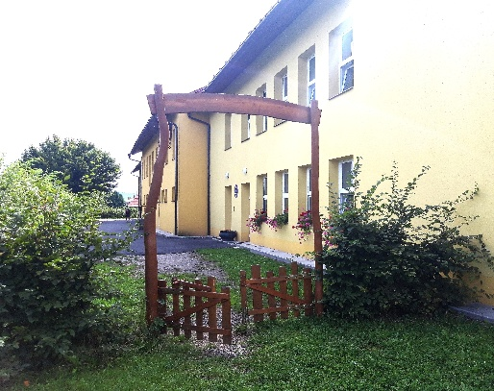

Prohlídka tříd i zahrady
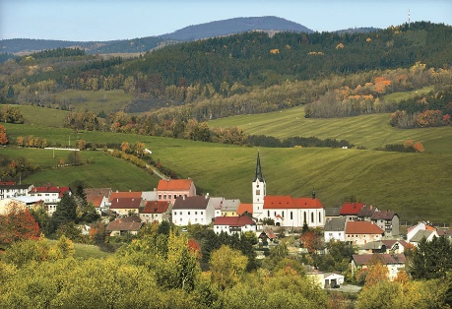
Seznámení s paní učitelkami – těšíme se na Vás!
Nahlédnutí do toho, jak plyne náš školkový den
Malá ochutnávka zdravého občerstvení
Fotografie a příběhy z našich společných akcí
Spousta úsměvů, radosti a dobré nálady
Malé překvapení pro děti
Sledujte naše stránky: www.zshoricenasumave.cz - v sekci Aktuality video: „Upoutávka naše MŠ“ a další informace (ceny stravného, úplaty za MŠ apod.)
Ať Vaše návštěva u nás rozjasní Váš den.

